**UJIAN TENGAH SEMESTER**

**PRATIK APLIKASI MOBILE**



**Disusun oleh :**

Diah Munica Nawang

V3922015 / TI D

**Dosen :**

Trisna Ari Roshinta, S.S.T., M.T

**PS D-III TEKNIK INFORMATIKA**

**SEKOLAH VOKASI**

**UNIVERSITAS SEBELAS MARET**

**2023**

1. **Deskripsi Praktikum**

Pada praktikum ini, saya telah berhasil mengembangkan sebuah aplikasi mobile sederhana sesuai dengan petunjuk yang diberikan oleh asisten dosen. Aplikasi ini dibangun menggunakan platform Visual Studio Code (VS Code), framework Flutter, dan Android Studio. Saat pelaksanaan UTS saya belum bisa mengimplementasikan dengan sempurna dan dalam laporan ini sudah saya perbaiki sehingga bisa menghasilkan aplikasi mobile sederhana sesuai dengan petunjuk yang diberikan oleh asisten dosen. Aplikasi ini memberikan pengguna informasi tentang bunga, rating, dan harga, serta ada tombol submitnya

1. **Source Code**

Source code yang saya buat sebagai berikut:

***Main.dart :***

|  |
| --- |
| import 'package:flutter/material.dart';    void main() => runApp(MyApp());    class MyApp extends StatelessWidget {  @override  Widget build(BuildContext context) {  return MaterialApp(  home: Scaffold(  appBar: AppBar(  title: Text('Katalog Bunga Diah Munica'),  backgroundColor: Color.fromARGB(255, 255, 164, 60),  leading: IconButton(  icon: Icon(Icons.home),  onPressed: () {  },  ),  ),  body: FlowerListView(),  ),  );  }  }    class FlowerListView extends StatefulWidget {  @override  _FlowerListViewState createState() => _FlowerListViewState();  }    class _FlowerListViewState extends State<FlowerListView> {  final List<Map<String, dynamic>> bunga = [  {"nama": "Matahari", "harga": "65000", "gambar": "assets/images/1.jpg"},  {"nama": "Rose", "harga": "55000", "gambar": "assets/images/2.jpg"},  {"nama": "Dahlia", "harga": "20000", "gambar": "assets/images/3.jpg"},  {"nama": "Aster", "harga": "25000", "gambar": "assets/images/4.jpg"},  {"nama": "Krisan", "harga": "35000", "gambar": "assets/images/5.jpg"},  {"nama": "Lily", "harga": "40000", "gambar": "assets/images/6.jpg"},  {"nama": "Anggrek", "harga": "35000", "gambar": "assets/images/7.jpg"},  {"nama": "Jakaranda", "harga": "40000", "gambar": "assets/images/8.jpg"},  {"nama": "Mawar", "harga": "55000", "gambar": "assets/images/9.jpg"},  {"nama": "Melati", "harga": "50000", "gambar": "assets/images/10.jpg"},  ];    @override  Widget build(BuildContext context) {  final screenWidth = MediaQuery.of(context).size.width;  final screenHeight = MediaQuery.of(context).size.height;    return Scaffold(  body: ListView.builder(  itemCount: bunga.length,  itemBuilder: (context, index) {  final flower = bunga[index];    return Column(  children: <Widget>[  Container(  margin: EdgeInsets.all(16.0),  padding: EdgeInsets.all(16.0),  decoration: BoxDecoration(  color: Colors.white,  borderRadius: BorderRadius.circular(8.0),  boxShadow: [  BoxShadow(  color: Colors.grey.withOpacity(0.5),  spreadRadius: 2,  blurRadius: 3,  offset: Offset(0, 2),  ),  ],  ),  child: Row(  children: <Widget>[  Column(  children: <Widget>[  Image.asset(flower['gambar'],  width: screenWidth * 0.2,  height: screenHeight * 0.15),  SizedBox(height: 8.0),  Image.asset(flower['gambar'],  width: screenWidth * 0.2,  height: screenHeight * 0.15),  SizedBox(height: 8.0),  Image.asset(flower['gambar'],  width: screenWidth * 0.2,  height: screenHeight * 0.15),  ],  ),  SizedBox(width: 16.0),  Expanded(  child: Column(  crossAxisAlignment: CrossAxisAlignment.start,  children: <Widget>[  Center(  child: Text(  flower['nama'],  style: TextStyle(  fontSize: screenWidth * 0.02,  fontWeight: FontWeight.bold,  ),  ),  ),  Center(  child: Row(  mainAxisAlignment: MainAxisAlignment.center,  children: [  Icon(Icons.star, color: Colors.yellow),  Icon(Icons.star, color: Colors.yellow),  Icon(Icons.star, color: Colors.yellow),  Icon(Icons.star,  color: const Color.fromARGB(  255, 230, 229, 219)),  ],  ),  ),  Center(  child: Text(  'Harga: ${flower['harga']}',  style: TextStyle(  fontWeight: FontWeight.bold,  ),  ),  ),  SizedBox(height: screenHeight * 0.02),  Center(  child: ElevatedButton(  onPressed: () {  },  style: ElevatedButton.styleFrom(  primary: Colors  .orange, // Mengatur warna latar belakang tombol menjadi oranye  padding: EdgeInsets.symmetric(  vertical: 0.03,  horizontal:  0.06), // Mengatur padding tombol  ),  child: Text(  "Submit",  style: TextStyle(  fontSize: screenWidth *  0.01, // Mengurangi ukuran font tombol  color: Colors.white,  ),  ),  ),  ),  ],  ),  ),  Container(  constraints: BoxConstraints(maxWidth: screenWidth * 0.3),  child: Image.asset(flower['gambar'],  height: screenHeight * 0.2),  ),  ],  ),  ),  ],  );  },  ),  );  }  } |

***Pubspec.yaml :***

|  |
| --- |
| assets:  - assets/images/1.jpg  - assets/images/2.jpg  - assets/images/3.jpg  - assets/images/4.jpg  - assets/images/5.jpg  - assets/images/6.jpg  - assets/images/7.jpg  - assets/images/8.jpg  - assets/images/9.jpg  - assets/images/10.jpg |

1. **Screenshot Hasil**

Berikut adalah screenshot hasil dari source code yang telah saya buat :

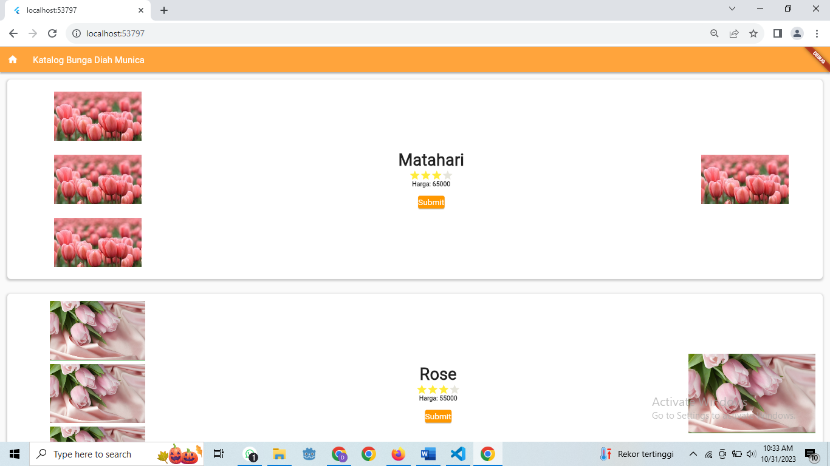

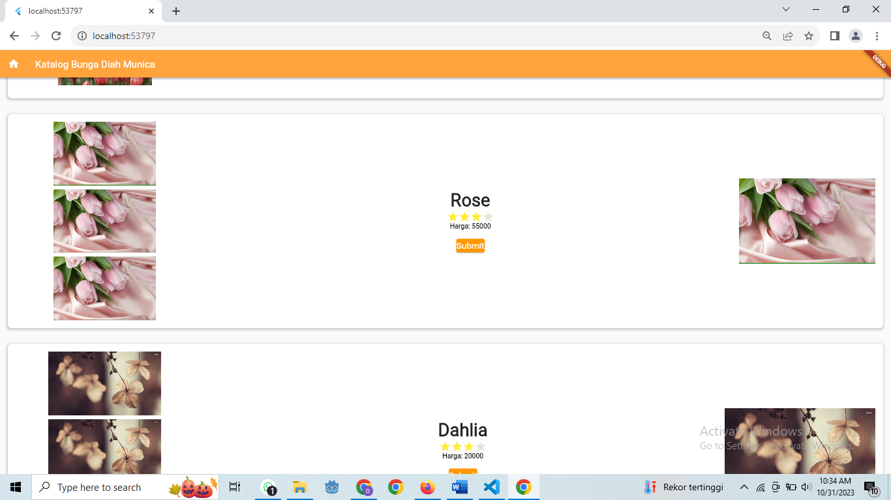

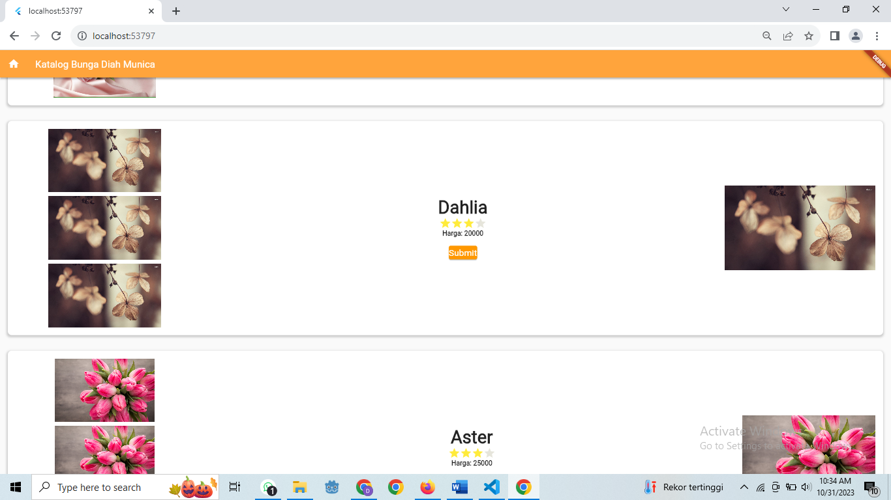

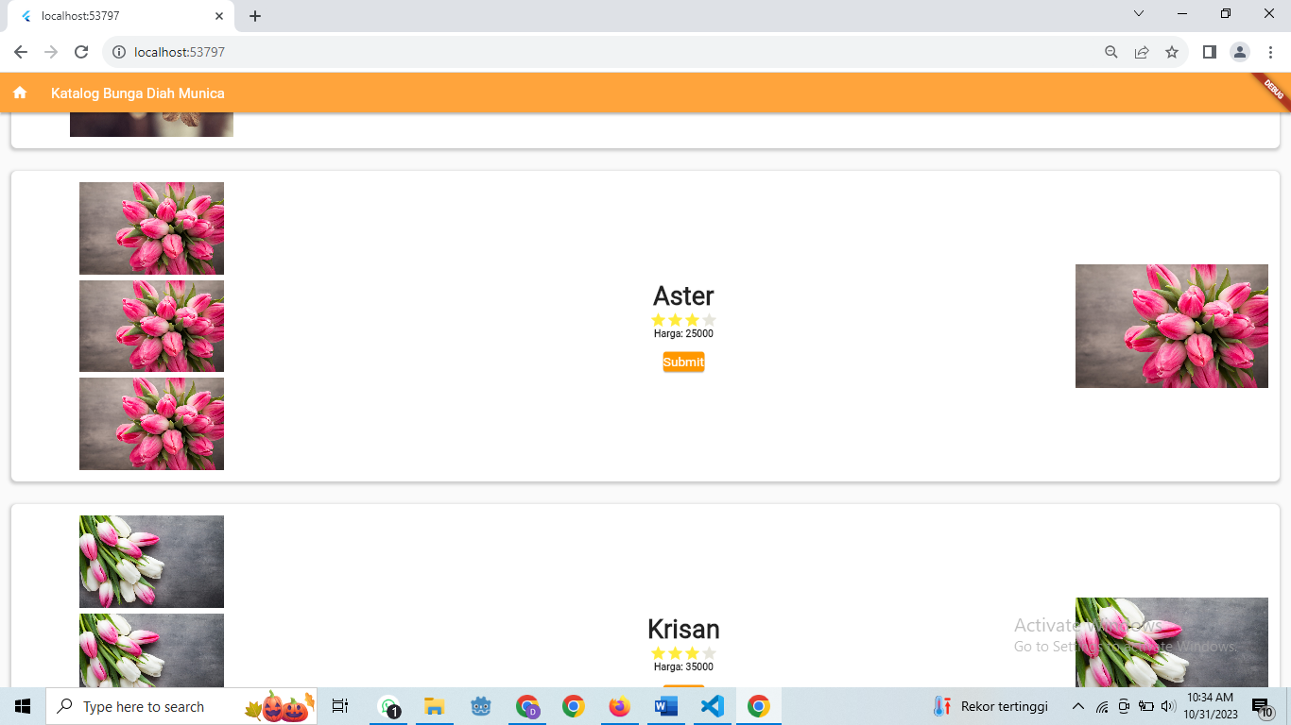

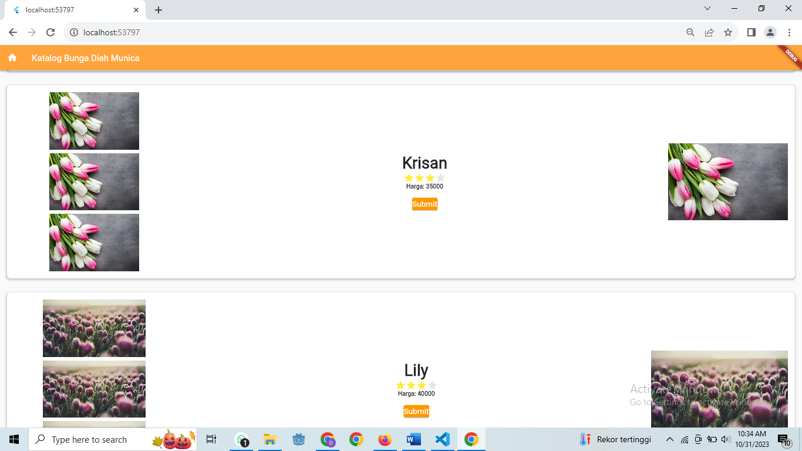

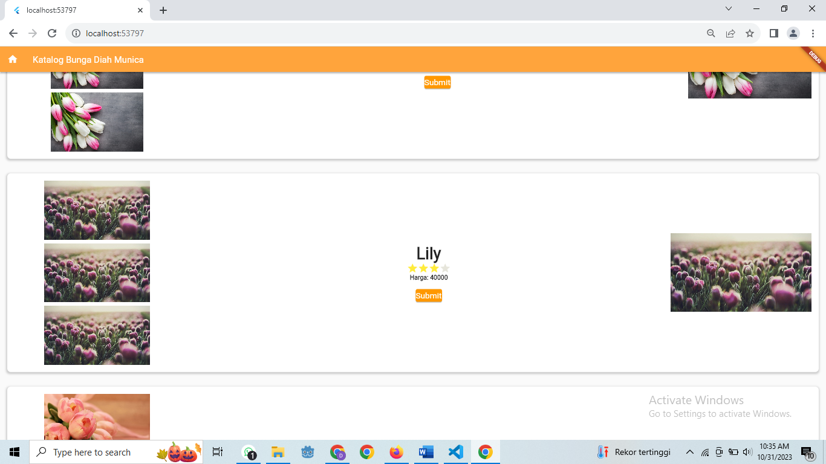

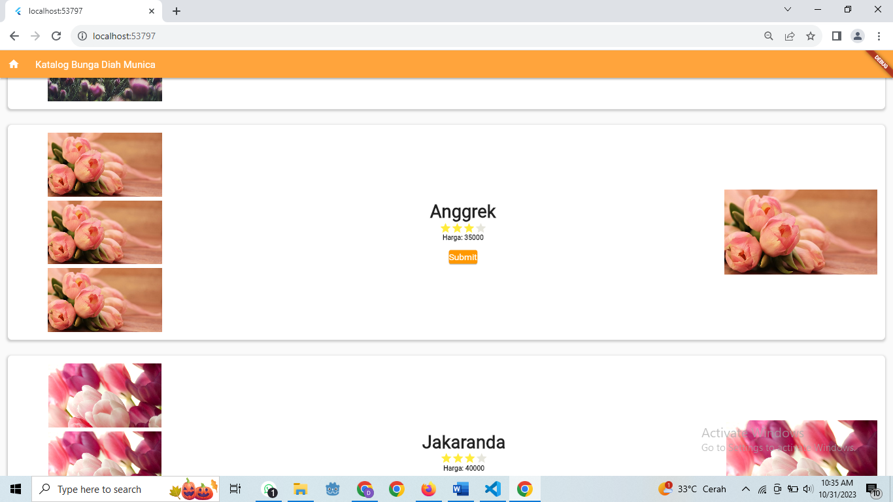

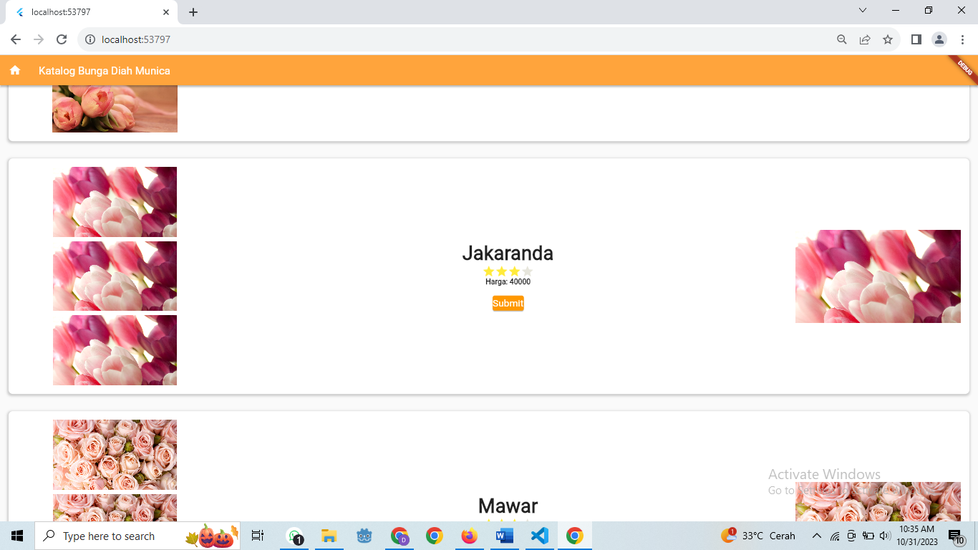

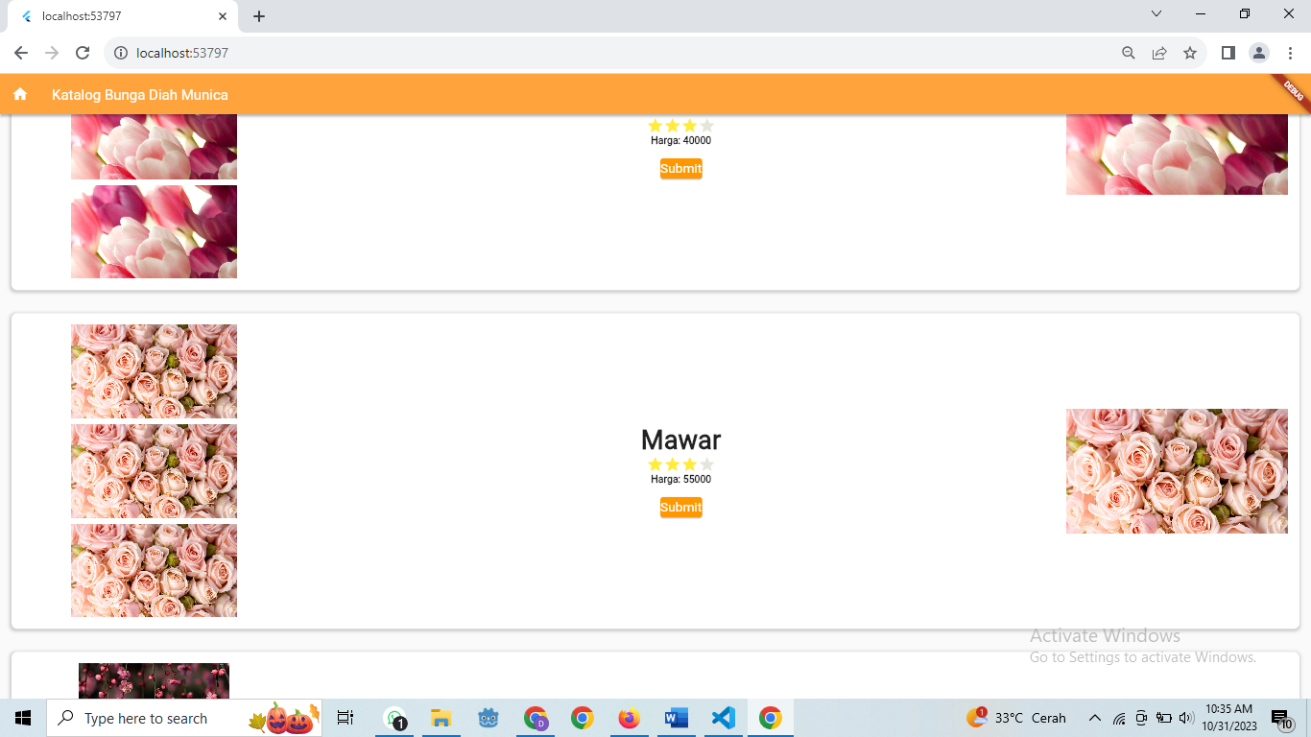

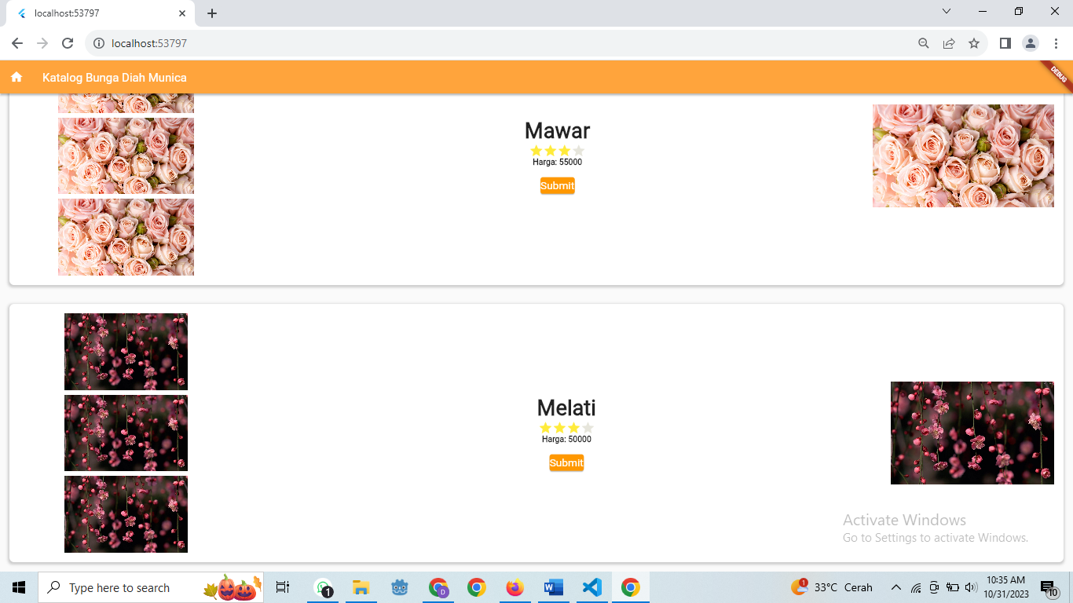

1. **Kesimpulan**

Dalam praktikum ini, saya telah berhasil mengembangkan aplikasi mobile sesuai dengan instruksi yang diberikan. Saya telah membuat source code seperti yang telah ditentukan dan juga menyertakan screenshot hasil dari aplikasi.